El hub de servicios y soluciones para puertos deportivos y clubes náuticos revoluciona el sector,

Ports.tech adquire Pandora Global System y gestionará el 90% de los puertos deportivos de España

- Ports.tech gestionará el 70% de los amarres deportivos en España, un total de 186 puertos deportivos y clubs náuticos
- Con esta unión, los usuarios disponen de herramientas digitales para mejorar su llegada y estancia en el puerto
- Con esta adquisición Ports.tech pasará a ser la compañía líder del sector deportivo marítimo en Europa

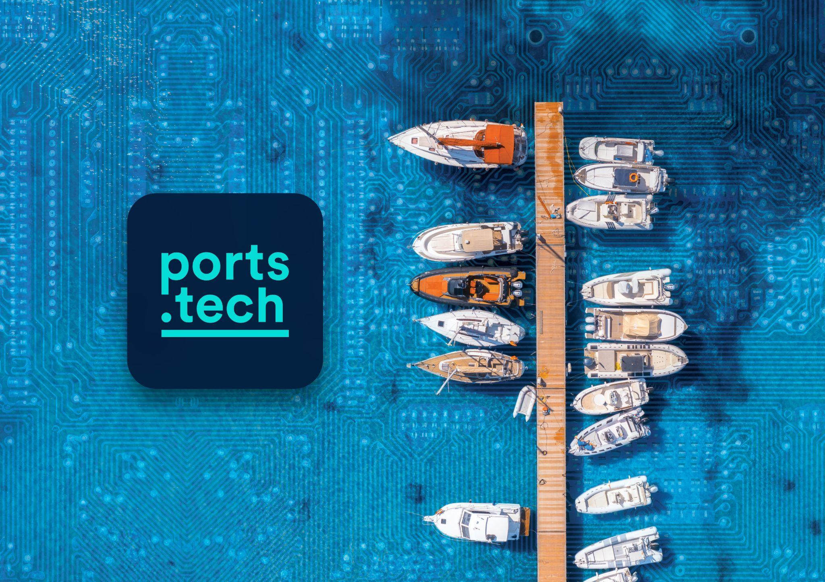

Madrid, 10 de octubre de 2023.- La compañía española Ports.tech, el hub de servicios y soluciones que acerca la tecnología al sector náutico, acaba de adquirir la totalidad de Pandora Global System, “Pandora”; compañía líder en software de gestión integral para puertos deportivos y clubes náuticos.

Con esta nueva adquisición, ports.tech, pasará a gestionar más del 70% de los amarres deportivos en España, lo que supone controlar 186 puertos y clubs náuticos, es decir, un 90% de la cuota de mercado en España. Además, la compañía pasará a tener presencia internacional, convirtiéndose en el líder indiscutible del sector en Europa.

Después de más de 20 años en el mercado, Pandora Global System sigue siendo el único proveedor tecnológico de las principales marinas españolas. La compañía ofrecía un servicio completo y no solo en la parte de software: desde sistemas de accesos, aparcamiento, lecturas de contadores, control de presencia, etc. Por ello, esta unión supone una revolución del sector náutico y les convertirá pronto en líderes en el mercado europeo.

En opinión de Javier Lasarte, CEO de Ports.tech, “para la compañía se trata de una adquisición estratégica que nos va a permitir integrar soluciones tecnológicas que harán que el puerto tenga nuevas líneas de ingreso optimice recursos y sea cada vez más digital en la optimización de sus procesos y servicios. Además, sus usuarios también podrán disfrutar de mayores y mejores experiencias”.

“Los puertos reciben millones de visitantes cada año, pero solo reciben ingresos por amarres, alquileres y cuotas de socios. Desde Ports.tech tenemos acuerdos con las principales aseguradoras, empresas de movilidad, de suministros, de restauración, etc. con las que podemos ayudar a los puertos a generar nuevos ingresos y ser espacios mucho más atractivos para sus clientes. Todo ello bajo los estándares del ODS 14 protegiendo los ecosistemas marinos y costeros con prácticas sostenibles, y bajo normas de calidad ISO”, señala Lasarte.

Con esta firma, Pandora Global System y Ports.tech se complementan perfectamente puesto que cada una es líder en las diferentes transacciones que se llevan a cabo en la costa y en el puerto. La primera, en la gestión de puertos deportivos (Business-to-Business) y la segunda, en el desarrollo de soluciones tecnológicas (Business-to-Consumer).

El acuerdo entre Ports.tech y Pandora Global System ofrece nuevas ventajas a los usuarios

- Gracias a este acuerdo, los puertos van a disponer de tecnología ya validada en otros sectores y que, además de optimizar los procesos actuales, genera nuevas líneas de negocio.
- Se les va a dotar de un producto único; una torre de control completa y que facilite la gestión del puerto por parte del propietario, armador, marinero, administrativa, etc.
- Estos puertos tienen una afluencia aproximada de 133.000 barcos anuales, los cuales mejorarán sus condiciones de seguridad a la hora de quedarse en un puerto.
- Solo en el Mediterráneo hay más de 4.000 puertos deportivos a los que llegan 80 millones de visitantes y más de 500 millones de turistas a sus zonas de afluencia. Todos los usuarios de estos puertos tendrán herramientas digitales que harán que tanto su llegada como su estancia en el puerto sea más enriquecedora y segura.
- El servicio será mucho más fácil para los usuarios ya que podrán anticiparse a sus necesidades antes de llegar al puerto para asegurarse de que su llegada y estancia sean satisfactorias.

Ports.tech pasa a ser el referente europeo indiscutible y cuenta ya con presencia en Italia, Uruguay y Portugal. La adquisición de Pandora Global System por parte de Ports.tech ha sido posible gracias también al apoyo del Grupo Valenciano Romeu, el principal holding español de logística internacional de mercancías.

Sobre Ports.tech
Ports.tech es un hub de servicios y soluciones que acerca la tecnología a los puertos deportivos y clubs náuticos. Desde Ports.tech están comprometidos a optimizar la gestión, generar nuevas líneas de ingresos y mejorar la experiencia de los usuarios, tanto aquellos que se acercan a la costa por mar como por tierra. La empresa ya está presente en Italia, Uruguay y Portugal y ha llegado a España para transformar la gestión del sector náutico-costero a través de su innovador sistema y con la premisa tecnológica y de rentabilidad para todas las partes.

Más información:
Paloma Arwen Escudero: paloma.escudero@actitud.es
91 302 28 60

